**富力基础档案维护手册**

用户操作指引

发布时间：2019年11月 版本：2.0

**目录：**

1、需联系集团财务运营组增加的档案 3

1.1会计科目及科目表 3

1.2原科目基础上增加辅助核算数量。 4

2、需联系NC财务运维人员增加的档案 4

2.1部门 4

2.2银行(类别、分行) 5

2.3客商基本分类（地区分类） 7

2.4内部客商： 7

2.5科目中大部分辅助档案（除外部客商） 7

3、可由地区财务自行添加的档案 8

3.1外部客商（1.权证系统添加；2.自行添加） 8

3.2人员档案（冲往来，或薪资档案） 9

# 1、需联系集团财务运营组增加的档案

## 1.1会计科目及科目表

会计科目表概况：科目表都是公共的，例如，所有地产公司都是使用“RF001地产会计科目表”，所有物业公司都是使用“RF003物业会计科目表”。如需了解对应账簿目前所使用的科目表，可咨询NC财务运维人员，目前，富力集团有以下科目表：

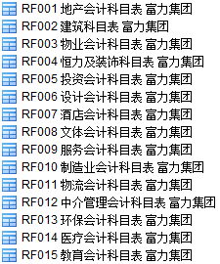

会计科目表的修改：如果想修改会计科目表（例如，新增一个会计科目），需要跟集团财务运营组沟通确认。

**注：**科目表都是公共的，一旦修改，对同行业公司都生效。不支持对某一个公司进行个性化定制。

## 1.2原科目基础上增加辅助核算数量。

在原会计科目已有辅助核算的基础上需新增其他辅助核算时，需要跟集团财务运营组沟通确认增加辅助核算数量。

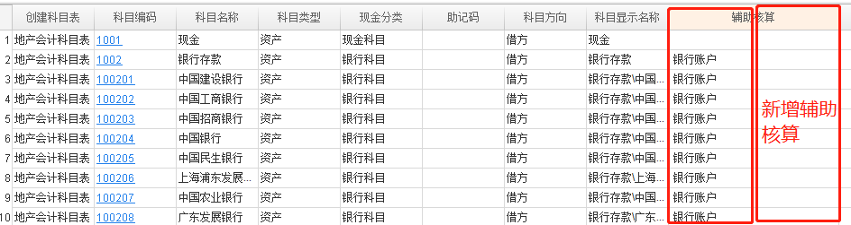

**注：**在技术上是不太建议此操作的，如有必要，建议在年末或年初作处理，针对某一个科目新增辅助核算，对于月末结转会有较大影响。

# 2、需联系NC财务运维人员增加的档案

## 2.1部门

如果想添加部门档案，找NC财务运维人员添加，需说明要在哪个公司添加、上级部门是什么、添加的部门叫什么。

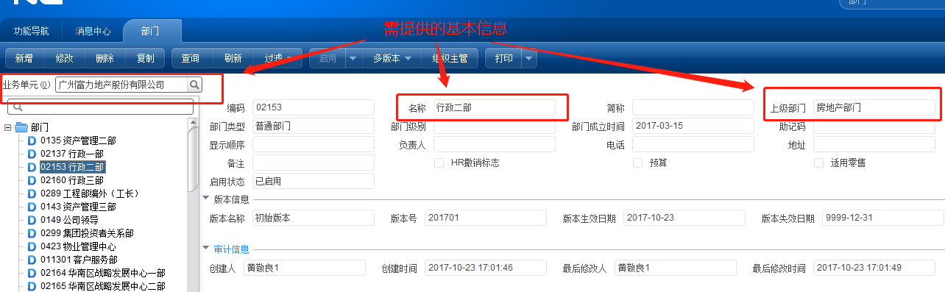

## 2.2银行(类别、分行)

如出纳在做新增银行账户时，无法选择新的开户银行（银行分行）、或银行类别（银行名称/科目名称）。请及时联系NC顾问协助，如下图所示。

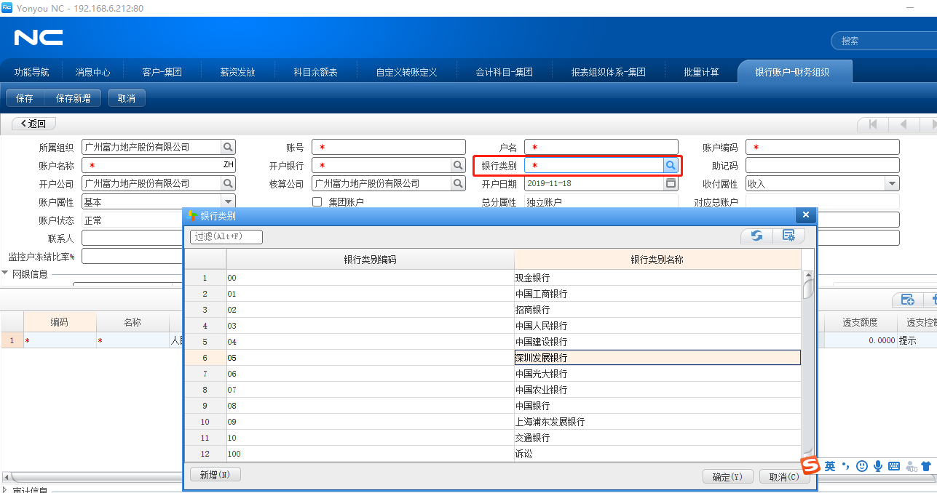

正常情况下，在选择开户银行时，会自动根据开户银行的上级，自动带出银行类别。估只需向顾问提供开户银行信息即可，格式以：银行分行名称，提供即可。

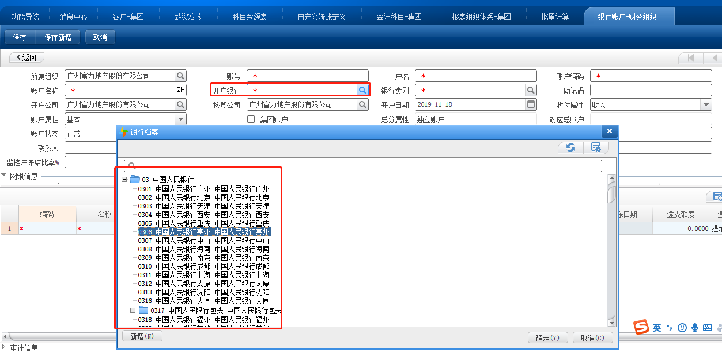

## 2.3客商基本分类（地区分类）

如果需要添加客商基本分类或地区分类，找NC财务运维人员添加，需提供客商基本分类名称、上级基本分类。

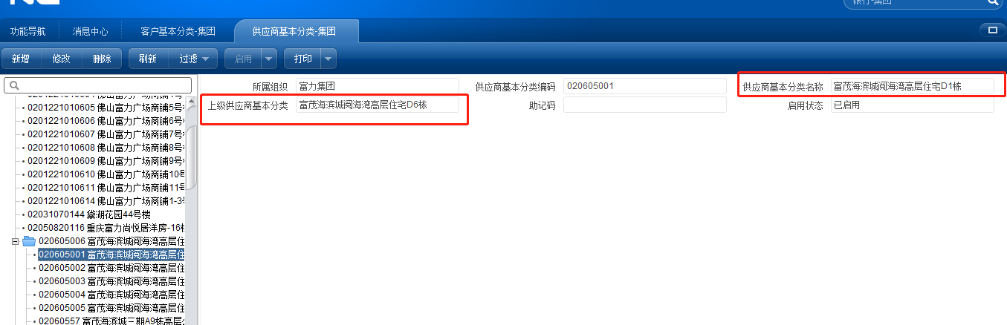

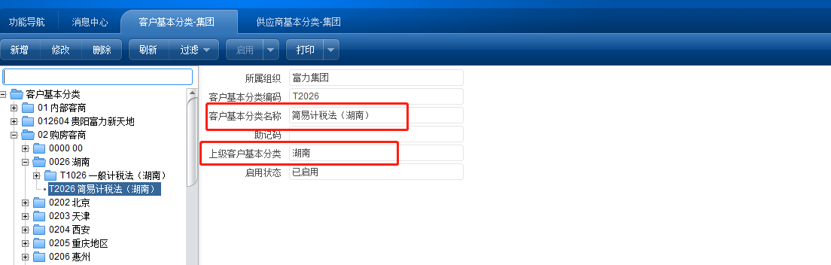

## 2.4内部客商：

内部客商是指，富力集团下级子公司，一般来说，在递交新增账套申请时，NC财务运维人员会添加相应的内部客商，如果在作单据或凭证时无法选中，请在【客户-集团】或【供应商-集团】查询，并分配到对应组织，如无，请联系NC运维顾问协助添加并作分配。

## 2.5科目中大部分辅助档案（除外部客商）

如果需要添加辅助核算项目，如开发核算项目，税务所属区域等，请联系NC财务运维人员协助添加，需提供辅助核算名称、数据对象、参照名称。

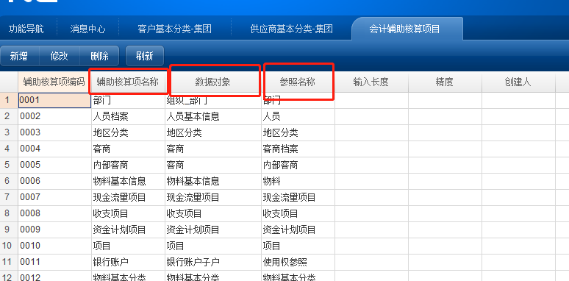

# 3、可由地区财务自行添加的档案

## 3.1外部客商（1.权证系统添加；2.自行添加）

外部客商可以找地区财务经理添加，如果地区经理无法及时添加，可直接联系NC运维人员协助添加（需提供发票或工商营业执照）。

具体路径为【动态建模平台＿基础数据＿客户信息＿客户－集团】【动态建模平台＿基础数据＿供应商信息＿供应商－集团】

注：系统支持由供应商生成客户，也支持由客户生成供应商。

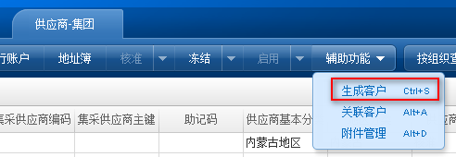 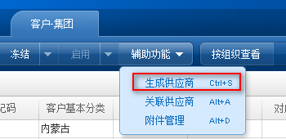

## 3.2人员档案（冲往来，或薪资档案）

各业务单元人员档案可由地区薪资核算人员添加，添加路径为【人力资本-人员信息管理-入职登记】，如遇特殊状况，亦可联系NC财务运维人员协助。详细请看（富力NC6薪资人员档案维护用户手册V1.0）

